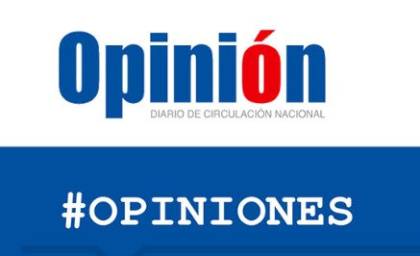

Vamos pastorcitos
Stefan Silber
20 – XII – 2024
https://www.opinion.com.bo/opinion/stefan-silber/vamos-pastorcitos/20241220000040963186.html

El Vaticano presenta en esta Navidad un pesebre hecho en Belén, por un artista palestino. Las primeras fotos publicadas mostraron la escena navideña tallada en madera de olivo, bajo una estrella de nácar, portando una inscripción en latín y en árabe. El Niño yacía sobre una kufiya, una tela típica palestina.
Belén, la ciudad que recordamos en cada Navidad como lugar del nacimiento de Jesús, es hoy parte de una “Tierra Santa” sumida en violencia y horror. El año pasado, las iglesias en Belén mostraron pesebres en las que el Niño estaba tendido entre escombros y ruinas, una imagen de los destrozos que sufrió y sigue sufriendo la franja de Gaza.
Si leemos atentamente los relatos de la Navidad en los evangelios, nos percatamos de que esas representaciones aciertan: Dios se hace humano en la pobreza, en la persecución y en la exclusión; Jesús nace en un establo entre los animales. A lo largo de toda su vida sufrirá el repudio y la violencia; morirá excluido, fuera de la ciudad, ejecutado como terrorista.
Las iglesias que recuerdan este hecho merecen nuestro aprecio. Todos los creyentes debemos reconocer a Dios hecho humano entre los escombros de tantos conflictos, violencia y muerte que azotan este fin de año, en el Oriente Medio y en tantas partes del mundo, muchas veces en nuestras propias familias. Jesús nace en los lugares privados de esperanza, para encender nuevas chispas de esperanza para las personas que más la echan en falta. A los que vivimos tranquilos y cómodos, este Niño nacido entre escombros nos inquieta y nos llama a abrir los ojos y los oídos para las necesidades de los demás.
“Que haya la paz en la tierra”: la inscripción de la estrella del actual pesebre del Vaticano nos recuerda la promesa de los ángeles en los campos de Belén. La paz puede hacerse realidad en la tierra cuando aprendemos a reconocer a Dios hecho humano en la humanidad de todos, en especial en las personas más vulnerables. La paz puede hacerse realidad en la tierra, cuando aceptamos esta chispa de esperanza que ese Niño, nacido entre las ruinas producidas por la violencia humana, nos ofrece. La paz puede hacerse realidad cuando digamos como los pastores del relato navideño: “Vayamos a Belén y veamos lo que el Señor nos ha dado a conocer.”

